IX1BFH9X2

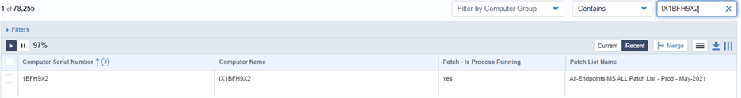

IXFDKM9W2



IXF7DS7Y2

